Tìm hiểu về Router Cisco

I. Các thành phần của Router

1.Thành phần bên trong Router Cisco

CPU

ROM

FLASH

NVRAM

RAM

2. Các thành phần bên ngoài Router Cisco

Interface WAN

Interface LAN

Interface Console

[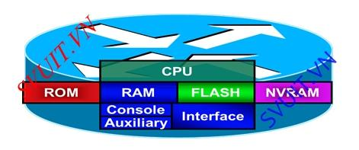](https://lh3.googleusercontent.com/6oeQ9xVCt0892Im30AmQU2W6wRtPO-aW9WZpdQMjY4XZtJOg-jC2q-5wSyif6kxzxADla_D2MPLGx1saEZEqXSMHJHM4xUd8pJJX1PPtq0gpyMw1wJ-iofX1r4jBgkALLGEzeT4CWo-ghxNZZg)

II. Tìm hiểu các thành phần bên trong Router Cisco

1. Tìm hiểu CPU Router Cisco

Thực hiện các chỉ thị của Hệ Điều Hành IOS của Cisco

2. Tìm hiểu ROM Router Cisco

Gồm 3 thành phần chính

chương trình Power-on diagnonstics kiểm tra phần cứng.

Chương trình Bootstrap kiểm tra thanh ghi cấu hình thiết bị.

IOS phụ

- Không thể xóa, chỉ có thể đọc chỉnh sửa thong tin trên bộ nhớ ROM.

- Chức năng : kiểm tra phần cứng khi OS khởi động và load IOS từ flash vào RAM.

- Chỉ có thể nâng cấp bằng cách thay thế ROM chips hoặc sockets

3. Tìm hiểu RAM Router Cisco

- Chứa file cấu hình running-config

- Ngoài ra trên router thì nó chứa routing tables

- Bộ nhớ RAM được chia ra bởi IOS(hệ điều hành của ROUTER) gồm :

Main : bộ nhớ chính dung để lưu các file như running-config, routing tables, switching cache, ARP tables …

Shared memory : dùng làm buffer cho tiến trình đang xử lý.

-Bộ nhớ RAM sẽ bị mất khi mất nguồn.

- RAM có thể được nâng cấp

4. Tìm hiểu NVRAM trên Router Cisco

Chứa file starup-configuration là file cấu hình của Router

Nội dung của NVRAM không bị mất khi cúp điện

5. FLASH trên Router Cisco

Là bộ nhớ chứa IOS chính có 2 loại : nén và không nén.

FLASH chứa IOS dưới dạng nén và khi khỏi động nó được bung vào RAM giải nén ra để chạy.

Các đời ROUTER cũ 2500 thì IOS được chạy trực tiếp trên FLASH. Ngày nay thì nó chạy trên RAM

**6. BUSES trong Router Cisco**

- Các đoạn bus được dùng để đấu giữa :

* CPU với Interface gọi là : system Bus+ CPU với Memory gọi là : CPU Bus
* Các đoạn bus này dùng để truyền số liệu

[](https://lh3.googleusercontent.com/S2vBh6kcrHaB4kWEuyRs2gzCJRoI1cew0R3YmT3yL-rFZVAX_PWTAEQEbOg_YrHrMYMJToX3OiFQ3VDnvlfBJx66xqCYXKrgai8wmOXZzCmb5bsjf1EOEwbJk9zTsSE4_1RFt1e7XvShFTvR6Q)​

III. Các thành phần bên ngoài Router Cisco

1. Interface :

- Là các cổng mạng dùng để kết nối với mối trường bên ngoài. Gồm có 3 loại Interface :

LANs : các cổng kết nối LAN+ WANs : các cổng kết nối WAN.

Console/AUX : các công quản lý

[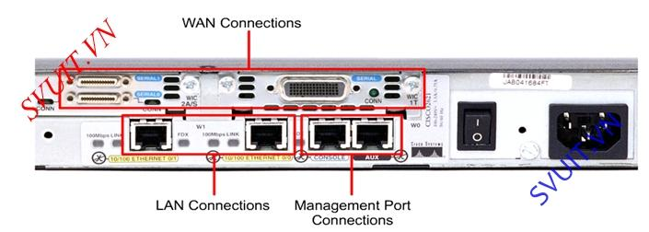](https://lh3.googleusercontent.com/QdOw8ycetbywqR56mTg_CsfpUI4GFI8G0i-EHlc3C3GFQpj0IdxMIz5d41sHpdMvh5ro2NuFGEK6h2dXAwJZ02Rqn5zY-7KKU_9hzT9V7wsuWbVX1Nun3Bp4BLt0xAJhfZAozaDpWV2L5ds1fQ)

Chú ý :

- Cấu hình giao diện = SDM trên router, ASDM trên thiết bị firewall

- Tắt nguồn Router trước khi cắm điện.